GMINA KAZANÓW
UZUPEŁNIENIE DO RAPORTU
REGIONALNEGO DYREKTORA OCHRONY ŚRODOWISKA W WARSZAWIE
(pismo WOOŚ -II.4242.270.2015.AWI.3 z dn. 23.09.2015r)

Ad. I. OGÓLNE:
Ad. 2)

Wariant zerowy (bezinwestycyjny)

Wariant tożsamy z zaniechaniem realizacji przedsięwzięcia. Dotyczy sytuacji gdy inwestor, z różnych przyczyn, odstąpi od realizacji przedsięwzięcia.
W przypadku wariantu zerowego zostanie zachowany obecny stan środowiska.

Wariant proponowany przez inwestora

Został szczegółowo przedstawiony w rozdziale 6 Raportu.

Racjonalny wariant alternatywny

Wariant alternatywny polega na budowie stawu bezodpływowego na działkach nr ewidencyjny 944/5, 945/1, 946/1, 2016 i 2037 Staw ten będzie oddzielony od koryta rzeki Iłżanki nieprzepuszczalną groblą, a jego napełnianie następuje wodą pochodzącą z infiltracji wód gruntowych i retencji własnej, bez zasilania bezpośrednio z wód płynących oraz bez odpływu do rzeki. W tym wariancie staw nie będzie mógł pełnić roli małej retencji dla rzeki Iłżanki.

Ocena rozpatrywanych wariantów

Ocena techniczna i ekonomiczna
Wszystkie warianty inwestycyjne wymagają analizy hydrologicznej i hydrogeologicznej.
Każdy z wariantów inwestycyjnych jest możliwy do realizacji. Wariant zerowy pod względem ekonomicznym jest najkorzystniejszy - brak jakichkolwiek nakładów inwestycyjnych. Wariant proponowany przez wnioskodawcę będzie wymagał więcej nakładów finansowych w stosunku do wariantu alternatywnego. W tym przypadku konieczne będzie wybudowanie dodatkowej budowli wlotowej wody do stawu. Z uwagi jednak na dodatkowe źródło zasilnia w wodę jest bardziej racjonalny pod względem ekonomicznym.

Ocena środowiskowa
Wariant alternatywny nie ingeruje w środowisko rzeki Iłżanki. Wariant I jest korzystniejszy z punktu widzenia ochrony wód rzeki Iłżanki ale ingeruje w środowisko wokół rzeki (nieużytki). Nie ingeruje w koryto rzeki w zakresie gospodarowania wodą, jak też w zakresie przyrodniczo-środowiskowym (korytarza ekologicznego).
Wariant proponowany przez wnioskodawcę wymaga budowy urządzeń wodnych kierujących wodę z rowu na staw. Może zmienić stosunki wodne w zlewni rzeki Iłżanki poniżej ujęcia wody do stawu. Zmniejszy infiltrację wody do rzeki na czas napełnienia stawu i w okresie pobierania wody na uzupełnienie strat na parowanie. Wariant ten także nie ingeruje bezpośrednio w koryto rzeki. Z uwagi na rodzaj planowanej inwestycji i rodzaj planowanej funkcji stawu (mała retencja), staw nie wpłynie znacząco na gospodarowanie wodą w zlewni rzeki poniżej planowanej inwestycji gdyż planowane działanie stawu nie wymaga wymiany wody, usuwania zanieczyszczeń w związku z czym nie trzeba budować dodatkowych urządzeń do odprowadzania i czyszczenia wody.
Ze względu na funkcję małej retencji wariant proponowany przez wnioskodawcę jest wariantem korzystniejszym ze względu na ochronę środowiska.

Ad. II. OCHRONA PRZYRODY:
Ad. 1 i 2)
Szacunkowe liczebności poszczególnych gatunków:

- Płazy:
- żaba wodna (Pelophylax kl. esculentus) – 50 os. dorosłych
- żaba jeziorowa (Pelophylax lessonae) – 20 os. dorosłych
- żaba trawna (Rana temporaria) – 30 os. dorosłych
- żaba moczarowa (Rana arvalis) – 4-6 os. dorosłych
- traszka zwyczajna (Lissotriton vulgaris) – 1-2 os. dorosłe
- ropucha szara (Bufo bufo) – 15 os. dorosłych
Liczba kijanek trudna do oszacowania.
Na mapach (zał. 18 -22) przedstawiono rozmieszczenie gatunków płazów oraz możliwe miejsca rozrodu.

Ad. 3)
Na mapie (zał. 23) przedstawiono rozmieszczenie gatunków ptaków
- Ptaki:
Gatunek | Szacowana liczebność (osobników dorosłych)
Krzyżówka Anas platyrhynchos | 20
Bażant Phasianus colchicus | 2-3
Grzywacz Columba palumbus | 6
Sierpówka Streptopelia decaocto | 6
Kukułka Cuculus canorus | 6
Dzięcioł zielony Picus viridis | 2
Dzięcioł duży Dendrocopos major | 4
Dymówka Hirundo rustica | 15
Wrona siwa Corvus corone | 10
Sroka Pica pica | 6
Sójka Garrulus glandarius | 3-4
Wilga Oriolus oriolus | 2
Szpak Sturnus vulgaris | 40
Bogatka Parus major | 6
Modraszka Parus caeruleus | 2
Śpiewak Turdus philomelos | 10
Kos Turdus merula | 10
Kwiczoł Turdus pilaris | 20
Rudzik Erithacus rubecula | 6
Słowik szary Luscinia luscinia | 12
Zaganiacz Hippolais icterina | 2
Kapturka Sylvia atricapilla | 6
Cierniówka Sylvia communis | 6
Pierwiosnek Phylloscopus collybita | 6
Dzwoniec Carduelis chloris | 10
Szczygieł Carduelis carduelis | 6-8
Zięba Fringilla coelebs | 12
Trznadel Emberiza citrinella | 6
Mazurek Passer montanus | 6

Ad. 4)
Szacunkowe liczebności poszczególnych gatunków:

- Ssaki:
- kret Talpa europaea – 5 osobników,
- mysz zaroślowa Apodemus silvaticus – 20 osobników,
- mysz polna Apodemus agrariusz – 10 osobników,
- wiewiórka pospolita Sciurus vulgaris – 6 osobników,
- bóbr europejski Castor fiber – 2 osobniki,
- dzik Sus scrofa – 7 osobników.
Ad. 5)
Dyrektywa Siedliskowa – Załącznik I, wyróżnia następujące typy:
- SIEDLISKA NADBRZEŻNE I HALOFITYCZNE
- WYDMY PRZYBRZEŻNE PIASZCZYSTE I WYDMY KONTYNENTALNE
- SIEDLISKA SŁODKOWODNE
31. Wody stojące
3110 Wody oligotroficzne, zawierające bardzo niewiele składników mineralnych na piaszczystych równinach (Littorelletalia uniflorae)
3120 Wody oligotroficzne, zawierające bardzo niewiele składników mineralnych Isoetes spp, na zachodnio- śródziemnomorskich piaszczystych równinach
3130 Oligotroficzne do mezotroficznych wody stojące z roślinnością Littorelletea uniflorae oraz/lub IsoëtoNanojuncetea
3140 Twarde oligo-mezotroficzne wody z roślinnością bentosową formacji tzw. "łąki" ramienicowe (Chara spp.)
3150 Naturalne jeziora eutroficzne z roślinnością typu Magnopotamion lub Hydrocharition
3160 Naturalne jeziora i stawy dystroficzne
3170 * Okresowe stawy obszaru śródziemnomorskiego
3180 * Jeziora zimowe (Irlandia) Turloughs
3190 Jeziora z gipsem kresowym
31A0 * Transylwańskie murawy lotosu przy ciepłych źródłach
32. Wody bieżące – odcinki cieków wodnych z naturalną lub półnaturalną dynamiką (małe, średnie lub główne koryta), w których jakość wody nie wykazuje znaczącego pogorszenia
3210 Fennoskandyjskie naturalne rzeki 3220 Rzeki alpejskie i roślinność zielna wzdłuż ich brzegów
3230 Rzeki alpejskie i ich roślinność krzewiasta z Myricaria germanica
3240 Rzeki alpejskie i ich roślinność krzewiasta z Salix elaeagnos
3250 Stale płynące rzeki obszaru śródziemnomorskiego z Glaucium flavum
3260 Pływające zbiorowiska wodnych jaskrów w rzekach równinnych i podgórskich z roślinnością Ranunculion fluitantis oraz Callitricho Batrachion
3270 Rzeki podgórskie z roślinnością Chenopodion rubri spp. oraz Bidention spp.
3280 Stale płynące rzeki obszaru śródziemnomorskiego z Paspalo-Agrostidion i wiszące zasłony Salix oraz Populus alba
3290 Okresowo płynące rzeki obszaru śródziemnomorskiego z Paspalo-Agrostidion
- WRZOSOWISKA I ZAROŚLA STREFY UMIARKOWANEJ
- ZAROŚLA TWARDOLISTNE TYPU MAKIA
- NATURALNE I PÓŁNATURALNE MURAWY
- TORFOWISKA WYSOKIE, NISKIE I TRZĘSAWISKA
- SIEDLISKA NASKALNE I JASKINIE
- LASY
Na problemowym terenie nie występują siedliska przyrodnicze z załącznika Nr I Dyrektywy Siedliskowej. Występująca na omawianym terenie roślinność – drzewa i zakrzaczenia nie tworzą siedlisk, są to zadrzewienia różnych gatunków.

Ad. 6)
Działania kompensacyjne mają na celu wyrównanie przewidywanych szkód i zmian w środowisku, które mogą zostać spowodowane przez realizację planowanego przedsięwzięcia. W związku z lokalizacją planowanego przedsięwzięcia w bliskiej odległości od zbliżonego pod względem roślinności terenu (do ok. 30m) oraz zbliżonego po drugiej stronie rzeki Iłżanki obszaru nie proponuje się specjalnych rozwiązań kompensacyjnych. Ponadto teren planowanych prac jest niewielki, a występujące tam ptaki i płazy są pospolite w skali kraju i regionu, w związku z czym powinny znaleźć nowe siedliska na pobliskich terenach.

Ad. 7)
Na załączniku 17 obiektami przyrodniczymi są drzewa oraz ich rozmieszczenie. Na rycinie przedstawione zostały Topole białe i Topole szare, Wierzba biała, Olsza czarna, Klon zwyczajny i Wiązy szypułkowe. Rycina 17.1÷17.6 przedstawiony został szczegółowy wykaz drzew i zakrzaczeń na terenie projektowanego przedsięwzięcia. Oprócz szczegółowej nazwy gatunkowej podano średnicę w pierśnicy (cm), obwód w pierśnicy (cm) i szacunkową miąższość (m³).

Ad. 8)
Na wschodnim fragmencie działki o nr ew. 946/1, na wschód od grobli nie projektuje się żadnych prac. Granica działki pomiędzy działką 946/1 a 947 jest miejscem zakończenia grobli i utwardzenia powierzchni zewnętrznej granicy obwałowania. Obwałowania pozwolą na wykorzystanie ich jako dróg – powierzchni utwardzonych dojazdowych do łąk i pól.
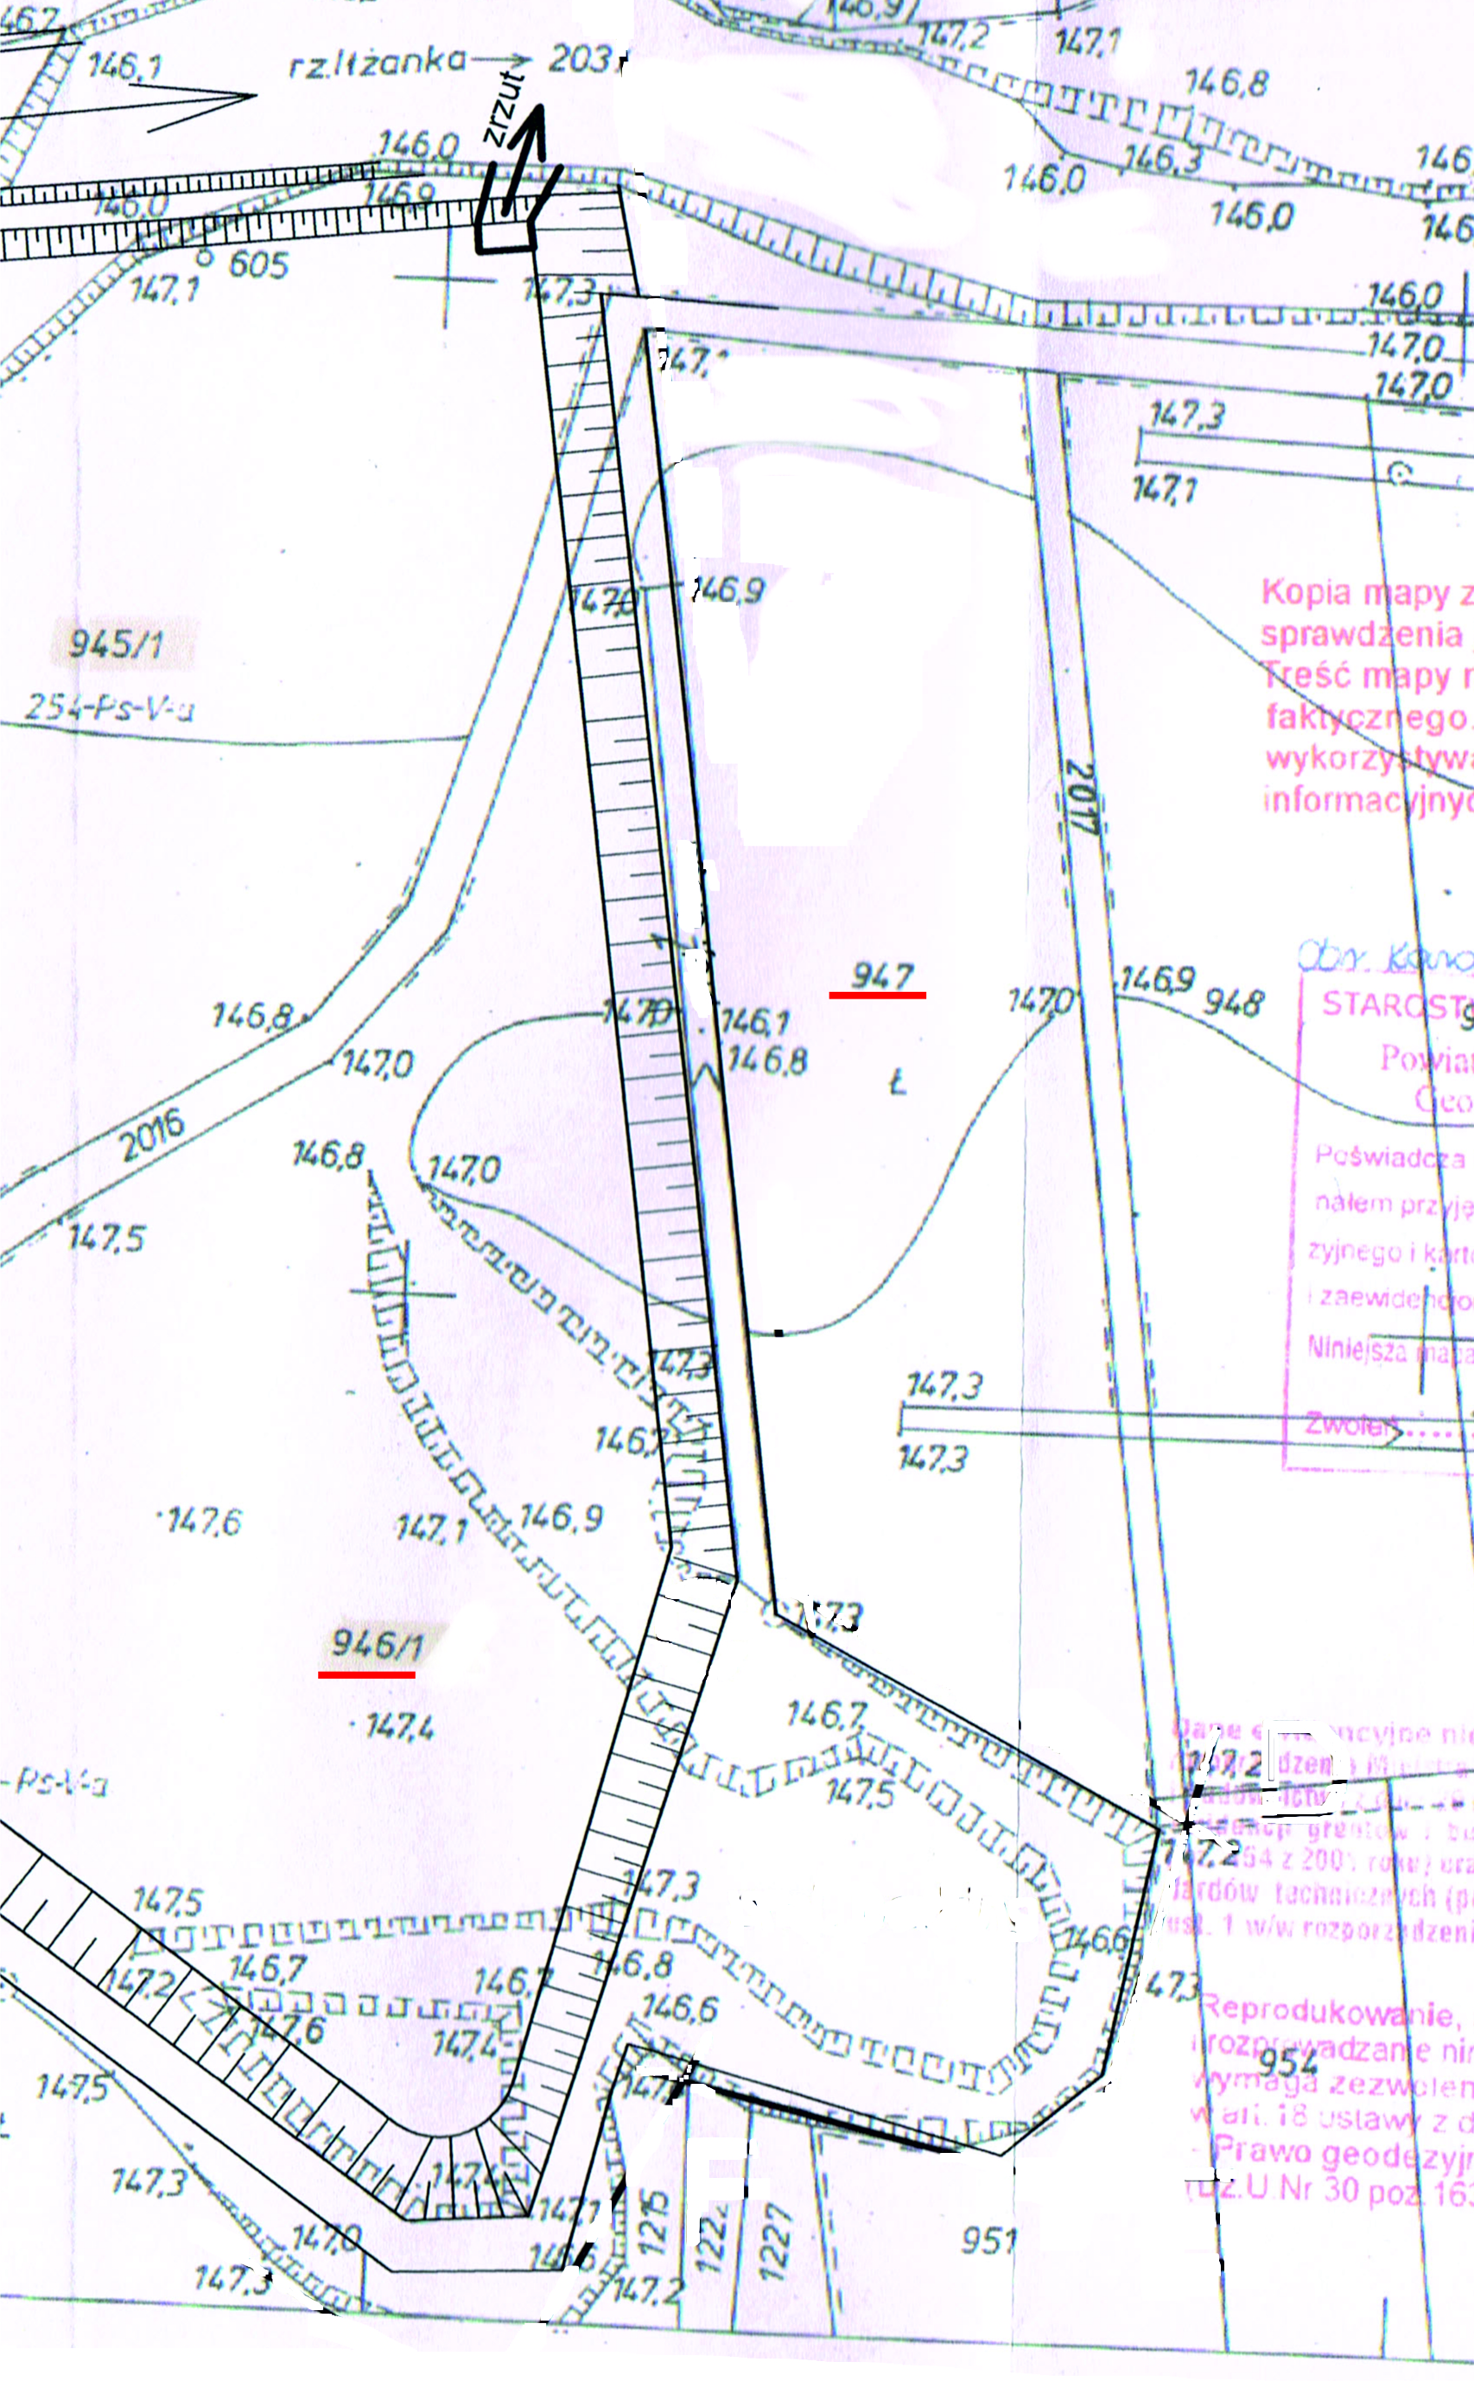
Ad. 9)
Szacowany maksymalny zasięg oddziaływania planowanego przedsięwzięcia wynosi 80 m wokół zbiornika. Z zasięgiem oddziaływania wiążą się wielkości ubytków wody ze zbiornika (obliczenia w pkt-cie ad. II, ad. 2) uzupełnienia raportu).
Zasięg oddziaływania pokrywający się z obszarem problemowym (zał. 2) dotyczy emisji, zmiany powierzchni ziemi, krajobrazu.

Ad. 10)
Poza granicami planowanego przedsięwzięcia, w obrębie maksymalnego zasięgu oddziaływania planowanego są to tereny rolne, gdzie nie występują siedliska.
Ad. 11)
Bezpośrednie oddziaływanie planowanej inwestycji będzie w zakresie fauny i flory, gleby i powierzchni ziemi, wody powierzchniowe oraz krajobraz. Rodzaj przedsięwzięcia wiąże się z przemieszczeniem mas ziemnych oraz usunięciem roślinności w miejscu planowanego zbiornika. Przemieszczenia gruntu spowodują okresowe zakłócenie warunków siedliskowych zoocenoz glebowych (edafonu), jednakże nie są one cenne. Drobne zwierzęta będą musiały przenieść swoje bytowanie na okoliczne tereny, lub po zakończeniu prac powrócą w rejon zbiornika. Nowe gatunki zwierząt mogą na stałe związać swój byt z tą lokalizacją. Po zakończeniu prac budowlanych na omawianym terenie zostanie wprowadzona roślinność średnia i wysoka. Objęte ochroną gatunki ptaków zostaną zmuszone do zmiany lokalizacji swoim miejsc bytowych, podobnie płazy i gady. Znajdujące się w niewielkiej odległości zbliżone zadrzewienia sprawiają, że występujące tu gatunki ptaków będą miały gdzie osiedlić się w bardzo bliskiej odległości. Niewielka powierzchnia przekształcanego terenu pozwoli na zmianę swoich miejsc bytowania przez występujące tu płazy, gady i ssaki, na pobliskie tereny, które nie zostaną naruszone a ich środowisko przyrodnicze jest zbliżone lub tożsame z miejscem planowanego przedsięwzięcia.
Pośrednio planowana inwestycja wpłynie pozytywnie na ludzi, którzy zostaną zachęceni do aktywności fizycznej i odwiedzania tego miejsca z uwagi na poprawę krajobrazu lokalnego.
Oddziaływania skumulowane mogą nastąpić w niewielkim zakresie w obrębie rzeki pomiędzy jej poszczególnymi elementami, zwłaszcza względem innych zbiorników leżących na jednym cieku, które wspólnie wpływają na odpływ wód. Najbliżej planowanego przedsięwzięcia znajduje się „Mała Elektrownia Wodna” w miejscowości Korczów Większy i jest umiejscowiona w 25+500 km rzeki Iłżanka (planowane przedsięwzięcie w 30+270 km rzeki Iłżanka), a więc poniżej planowanego przedsięwzięcia. Odległość pomiędzy inwestycjami wskazuje na brak wpływu jednego na drugi.
Krótkotrwałe i chwilowe oddziaływania będą jedynie w momencie budowy planowanego przedsięwzięcia, które szczegółowo zostały opisane w „Raporcie…”.
Średnioterminowe oddziaływania tu nie będą miały miejsca. Długotrwałe oddziaływania to przede wszystkim zmiana użytkowania terenu, poprawa stosunków wodnych, ich regulacja, poprawa walorów klimatycznych i krajobrazowych rejonu. Będą to te same oddziaływania co bezpośrednie, są one zlokalizowane w miejscu planowanej inwestycji i jej sąsiedztwa i będą miały charakter stały.
Wójt Gminy mgr Teresa Pancerz-Pyrka

